|  |  |  |  |
| --- | --- | --- | --- |
| DOCENTE | Irne Montaño Burbano | | |
| ESTUDIANTE |  | | |
| CURSO | 801, 802,803, 804 | FECHA ENTREGA |  |

CORREO INSTITUCIONAL DOCENTE:

[imontanob@educacionbogota.edu.co](mailto:imontanob@educacionbogota.edu.co)

**Órganos de los sentidos.**El hecho de formar parte de un ambiente que exige continuamente reacciones para sobrevivir da preponderancia a la función de los órganos sensoriales. Al mismo tiempo, el cuerpo humano necesita recibir información del funcionamiento de los órganos internos para propiciar el estado de equilibrio indispensable: la "homeostasis".

El organismo humano posee millones de órganos sensitivos, en ellos se encuentran los receptores, que son las terminaciones de las dendritas y [neuronas](https://www.ecured.cu/Neurona) sensitivas. Los receptores son muy diversos en forma, tamaño y estructura. Los sentidos funcionan a partir de unidades que comprenden un *órgano receptor* u órgano terminal periférico; la *vía sensitiva*, que interpreta la sensación. Las sensaciones se perciben e interpretan en el Cerebro.

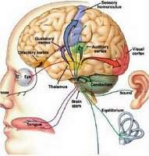

**Receptores**

Los receptores pueden ser:

* Exteroceptores: se encuentran en la superficie de la piel, las mucosas, los ojos y los oídos. Reciben estímulos externos como los cambios en el ambiente.
* Visceroceptores o interoceptores: se localizan en el interior del cuerpo y son estimulados por actividades que se realizan en las vísceras.
* Propioceptores: se ubican en músculos, tendones, articulaciones y oído interno. Reciben estímulos procedentes de músculos y zonas adyacentes, como articulaciones.

Clasificación de los receptores

Los receptores también se clasifican de acuerdo con el tipo de estímulo al que son sensibles. De acuerdo con ello pueden ser:

• **Quimiorreceptores**: los excitan las Sustancias químicas en solución, como en los sentidos del gusto y el olfato.

• **Mecanorreceptores**: los excitan las presiones mecánicas y el sonido, como en el sentido del tacto y del oído.

• **Fotorreceptores**: se excitan por la luz y radiaciones como en la vista.

• **Termorreceptores**: perciben los cambios de temperatura como en el sentido del tacto.

Cada sentido realiza una función importante que nos permite relacionarnos adecuadamente con el medio.

**Sentido del olfato**

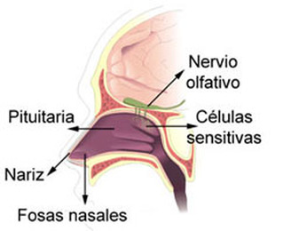

El sentido del olfato está ubicado en la parte interna de la nariz, precisamente en la mucosa del epitelio olfatorio. Está formado por células ciliadas ramificadas y conectadas a los receptores de las fibras del primer par de nervios craneales (el olfatorio), que atraviesan el hueso etmoides y penetran en el *bulbo olfatorio*, y de ahí se conectan con la corteza cerebral.

Los receptores olfatorios son muy sensibles, por lo que son estimulados por olores poco intensos. Las sustancias aromáticas desprenden partículas por lo general en estado gaseoso, que son conducidas por el aire. Al penetrar hasta la región del epitelio olfatorio, se disuelven y actúan químicamente sobre las células olfatorias. Los estímulos son conducidos al bulbo olfatorio y, por medio del primer par de nervios craneales, al Cerebro.

Para apreciar olores delicados se debe aspirar con fuerza por la nariz. Si los estímulos son frecuentes e intensos, los receptores se fatigan con facilidad. Las afecciones en la mucosa nasal, los inhalantes y los olores muy intensos afectan el sentido del olfato.

Captamos estímulos producidos por la presencia de sustancias químicas del aire o en los alimentos que entran en la boca. Partes de la nariz, órgano en el que se halla el olfato: · Fosas nasales. · Cornetes nasales. · Mucosa olfatoria

**Sentido del gusto**

Las cuatro sensaciones básicas o primarias son (estas sensaciones se asocian y producen más sensaciones gustativas):

* Ácido.
* Dulce.
* Salado.
* Amargo.

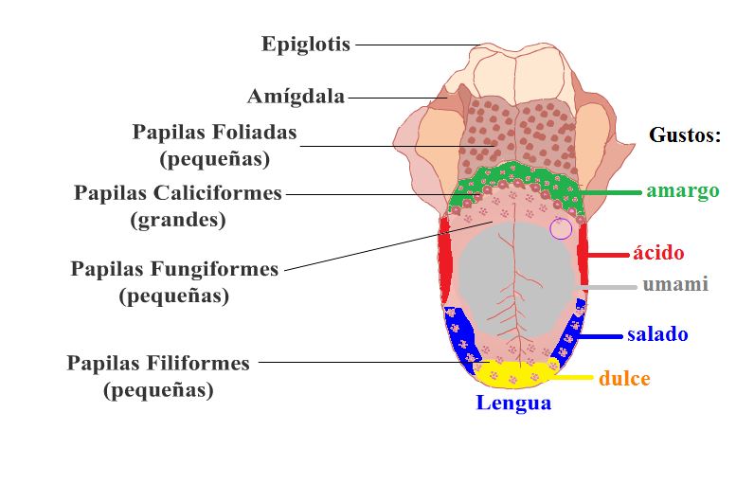

### **Inervación del sentido del gusto**

* Relacionado con el par craneal IX y el par craneal VII bis.
* En boca, faringe y lengua se sitúan unos receptores gustativos (botones gustativos). Son quimiorreceptores.
* El nervio intermediario de Wrisberg, lleva las sensaciones a dos tercios de la parte anterior de la lengua.
* El nervio glosofaríngeo se ocupa de regular la sensibilidad de un tercio de la parte posterior de la lengua y de la sensibilidad del paladar.
* El X par tiene una función gustativa en la faringe.
* Las sensaciones del gusto llegan en principio al bulbo raquídeo y luego, de manera consciente, a la corteza cerebral.

El gusto reside en la lengua, ésta contiene botones gustativos, que son los órganos sensoriales del gusto. En la superficie de la lengua hay pequeñas proyecciones o papilas, que contienen yemas o botones de tamaño microscópico y están abiertas a la superficie de la lengua por medio de poros (éstas células son quimiorreceptoras

**Sentido del oído**

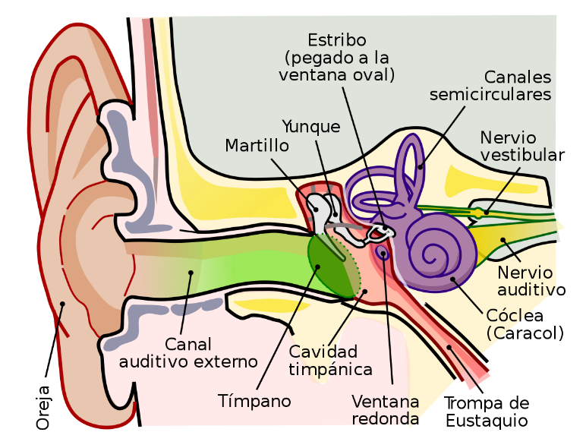

Tiene una doble función:

* Responsable de la audición.
* Regula el sentido del equilibrio que depende del oído interno.

Las células especializadas de la audición son los mecano-receptores (sensibles a los cambios de presión), alojadas en el oído interno. Responsables del oído y del sentido del equilibrio.

### **Anatomía**

Se distinguen tres partes.

1. Oído externo:
   1. Constituido por el pabellón auricular (oreja).
   2. Contiene el conducto auditivo externo. Es un túnel recubierto de glándulas sebáceas, secretoras de cerumen que protegen al tímpano.
   3. El tímpano es una membrana translucida (color blanquecino) que vibra con los sonidos. Está situado en el hueso temporal y es la frontera entre el oído externo y el oído interno.
2. Oído medio: constituido por tres huesos pequeños: martillo, yunque y estribo.
3. Oído interno: el estribo se comunica con el oído interno a través de un orificio llamado ventana oval y a través de la ventana redonda. Consta de las siguientes partes:
   1. La cóclea. Tiene forma de caracol y es la responsable de la audición.
   2. Los conductos semicirculares. Son los responsables del equilibrio.
   3. El vestíbulo. Constituido por el sáculo y el utrículo.

El oído interno tiene una parte ósea que contiene un líquido llamado perilinfa y una parte membranosa que contiene un líquido que se llama endolinfa.

**Mecanismos básicos de la audición**

* Produce el sonido (vibraciones en el espacio).
* Llega al conducto auditivo externo.
* Las vibraciones llegan al mango del martillo, yunque y estribo.
* El estribo entra en contacto con la ventana oval.
* La ventana oval está en contacto con la perilinfa que transmite la vibración de los huesecillos del oído medio a través de ondas (presión).
* Se produce una presión en la perilinfa de la rampa vestibular coclear.
* Se estimula la membrana de Reissner y se transmite la vibración a través de la endolinfa del conducto coclear.
* A través de receptores con células especializadas llamadas cilios se produce la excitación del órgano de Corti (órgano principal de la audición).
* El órgano de Corti transforma el impulso mecánico (ondas) en un impulso nervioso que es transmitido por el nervio coclear a la corteza temporal para tener la conciencia de oír

**Mecanismos básicos del equilibrio**

Los responsables del sentido de equilibrio son los conductos semicirculares del oído interno orientados en todas las direcciones.

* Son tres y están alojados en el hueso temporal.
* Constan de una parte ósea (perilinfa) y una parte membranosa (endolinfa).
* Estos conductos semicirculares se comunican con el utrículo de la cóclea.
* El movimiento de la endolinfa, estimula unas neuronas especializadas que están situadas en una ampolla denominada cresta acústica que transmiten las vibraciones a través del nervio vestibular (parte que corresponde al equilibrio).

**Sentido de la vista**

Consiste en la habilidad de detectar la luz y de interpretarla. La visión es propia de los animales teniendo éstos un sistema dedicado a ella llamado sistema visual. La visión artificial extiende la visión a las máquinas.

La primera parte del sistema visual se encarga de formar la imagen óptica del estímulo visual en la retina. Esta es la función que cumplen la córnea y el cristalino del ojo.

Las células de la retina forman el sistema sensorial del ojo. Las primeras en intervenir son los fotorreceptores, los cuales capturan la luz que incide sobre ellos. Sus dos tipos son los conos y los bastones. Otras células de la retina se encargan de transformar dicha luz en impulsos electroquímicos y en transportarlos hasta el nervio óptico. Desde allí, se proyectan a importantes regiones como el núcleo geniculado lateral y la corteza visual del cerebro.

En el cerebro comienza el proceso de reconstruir las distancias, colores, movimientos y formas de los objetos que nos rodean

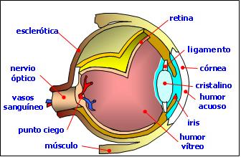

**Anatomía del ojo**

Constituido por:

* El globo ocular
  + Se aloja en la órbita que es una cavidad ósea constituida por siete huesos. Está inervado por el nervio óptico (par II) que se introduce en el cráneo.
  + Está rodeado por músculos extrínsecos, nervios, vasos sanguíneos y la glándula lacrimal.
  + En la parte interna de la cavidad orbitaria se encuentran los conductos lacrimo-nasales que comunican la órbita con la fosa nasal.
  + Las 5/6 partes del globo se alojan en la cavidad orbital y solo una 1/6 parte está expuesta al exterior en contacto con los párpados.

#### **Estructuras para-oculares**

* Los párpados. Tienen como misión la de proteger al ojo.
* Glándula lacrimal.
* Carúncula lacrimal. Punto donde salen las lágrimas.
* Punto lacrimal y pupila.
* Conducto lacrimo-nasal.
* Conductillo lacrimal.
* Saco lacrimal.

### **Humor acuoso**

* Es un líquido claro que es secretado por los procesos ciliares que tiene como función la de nutrir la córnea y el cristalino.
* Rodea al cristalino por su parte delantera.
* En la parte anterior del ojo existen dos cámaras que están bañadas por el humor acuoso:

1. Cámara anterior. Es un espacio que existe por delante del iris. b) Cámara posterior. Es un espacio existente entre el iris y el cristalino.

**Humor vítreo**

* Es un líquido gelatinoso más espeso que el humor acuoso.
* Baña y llena la cámara vítrea, situada por detrás del cristalino.
* Sujeta a la retina para que no se produzca un desprendimiento.
* permite el paso de luz

### **Iris**

* Es una capa formada de células pigmentarias (le dan el color al ojo).
* Es un diafragma contráctil circular que está por delante de la pupila, situado entre la córnea y el cristalino.
* Contiene el músculo del iris que es el responsable de la apertura y cierre de la pupila (espacio que deja el iris).

### **Membrana conjuntiva**

* Es una membrana que protege el ojo y tiene dos partes:
* Conjuntiva bulbar. Recubre la parte anterior del ojo.
* Conjuntiva palpebral. Recubre la parte del interior del párpado.

### **Cristalino**

* Es una lente intraocular biconvexa situada detrás del iris y delante del humor vítreo. Tiene una estructura transparente y es flexible.
* Está sujeto por los procesos ciliares, que además la nutren por que el cristalino es avascular.
* Tiene como función la refracción de la luz. Su biconvexidad varía para poder enfocar de cerca y de lejos.

### **Córnea**

* Es la zona anterior de la esfera ocular.
* Es transparente y avascular.
* Tiene como función refractar la luz.

### **Procesos ciliares**

* Secretan el humor acuoso en el cuerpo ciliar.
* Sujetan el cristalino.

### **Cuerpo ciliar**

* Contiene los procesos ciliares.
* Está bañado por humor acuoso.

### **Capas del globo ocular**

1. Esclerótica. Capa externa en continuidad con la córnea. Es el blanco de los ojos. Tiene como misión proteger el ojo y sus capas internas. Contiene la conjuntiva.
2. Coroides. Capa media vascular. Termina en la parte anterior del cuerpo ciliar. Contiene plexos nerviosos y capilares responsables de la nutrición de la retina.
3. Retina. Capa interna donde se sitúan las neuronas especializadas en captar las señales luminosas (conos y bastones). Es una membrana muy fina. Está en contacto con la coroides y el humor vítreo. Esta inervada por el nervio óptico. Es irrigada a través de la arteria central de la retina. Tiene dos capas.

* Una capa externa formada por el iris.
* Una capa interna formada de neuronas fotorreceptoras que se excitan con la luz. Estas neuronas son los conos (especializados en la visión diurna) y los bastones (especializados en la visión nocturna).

En la retina, además, se encuentra:

* La papila óptica. Es de donde sale el nervio óptico. No es sensible a la luz, por lo que se utiliza como zona de exploración. En la papila óptica no existen ni conos, ni bastones.
* La Fóvea central. Es la zona donde existe una mayor concentración de conos. En su interior se encuentra la macula óptica que es centro de mayor agudeza visual.

**TALLER CON BASE A LA GUIA**

**Luego de leer la guía, realice en el cuaderno de Biología:**

1. **Realice un resumen sobre el texto en cuestión.**
2. Dibuje con los nombres las gráficas en el texto.
3. Escribir las palabras que no entiende y junto a ellas el significado.
4. Observe el siguiente video en YouTube <https://www.youtube.com/watch?v=cbgax8CdcFg> y en su cuaderno escriba una pregunta sobre el mismo con la respuesta.

Tome una fotografía de su trabajo y adjúntelo al correo para tener evidencia de su proceso.